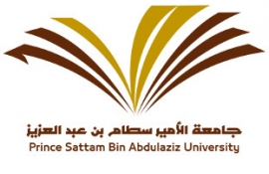
المملكة العربية السعودية
وزارة التعليم العالي
جامعة الأميرسطام بن عبدالعزيز
كلية التربية بالخرج
شؤون أعضاء هيئة التدريس
KINGDOM OF SAUDI ARABIA
Ministry Of Higher Education
Prince Sattam bin Abdul Aziz University
Faculty of education in AlKharj Deanship of Faculty & personnel Affairs

(تعــهد)

أتعهد أنا طالبة الدراسات العليا/...........................................

بكلية التربية...................قسم/..............................بأنني لم استلم

المكافأة الخاصة:
بدل الترحيل........................................

بدل كتب ومراجع للسنة...........................

بدل طباعة رسالة..................................

وهذا اقرارمني بذلك,,

المقر بمافيه:

الا سم :...................................

التوقيع :...................................

_{مستوره}

